Infohabitar, Ano XVII, n.º 797

Sala-comum como espaço doméstico multiusos – infohabitar # 797
António Baptista Coelho
(texto e fotografias)

Artigo integrado na série editorial da Infohabitar “Habitar e viver melhor”

Resumo

Neste artigo, dedicado à temática global da sala-comum doméstica e a uma reflexão específica sobre o seu papel como um privilegiado espaço multiusos da habitação faz-se, de início, um enquadramento à noção do que se entende por um espaço doméstico multiusos, suas potencialidades, limitações e oportunidade de se desenvolver no âmbito da sala-comum doméstica, seguindo-se uma reflexão sequencial sobre as seguintes matérias específicas: o convívio familiar, como a atividade que, provavelmente, mais marca a sala-comum; um estar doméstico que pode e deve caraterizar-se por um amplo leque de facetas de atividade; um estar doméstico (convivial ou privatizado) que deve também ser possível em diversos espaços da habitação; e, finalmente, o equilíbrio que poderá existir na sala-comum entre condições de “mais espaço” e/ou de “melhores (sub)espaços”.

1. A noção de um espaço doméstico multiusos: potencialidades e limitações
A ideia de um espaço doméstico marcadamente multiusos e, consequentemente, “multicaracterizável”, resulta de uma forma de habitar atual muito diversificada e tendencialmente marcada por um amplo leque de “formas” de uso e apropriação da habitação muito específicas e individualizadas.
Evidentemente que as zonas preferenciais para a apropriação e a “individualização” domésticas são os quartos, mas eles não podem esgotar essa linha de atuação e quando são ocupados por mais do que uma pessoa eles acabam por dever ser ocupados também numa razoável lógica multiuso e multi-apropriação.
Mas a sala-comum e, globalmente, os espaços de estar da habitação, serão sempre as zonas de encontro que devem habilitar os coabitantes, quer para uma calma partilha de aspetos de uso e apropriação dos respetivos espaços e ambientes, quer para uma potencial e razoavelmente ativa plataforma de convívio à escala doméstica, e para tal o(s) espaços com esta vocação poderão disseminar-se, com alguma naturalidade, pelas zonas da sala-comum, da cozinha – sendo espaçosa – e mesmo de espaços intermediários da habitação (como zonas de passagem e de transição), desde que minimamente adequados para tal em termos dimensionais e de conforto ambiental; mas, evidentemente, a zona estratégica para tais usos será sempre a principal zona de estar da habitação e, portanto, a sua sala-comum.
Para habilitarmos a sala-comum no sentido de acolher o melhor possível multiusos e multi-ambientes, a uma escala sempre “micro”, haverá que a dimensionar com uma máxima capacidade de adaptabilidade e de receção de variados pequenos agrupamentos de mobiliário, bem como com uma capacidade maximizada de “encosto” de mobiliário, com excelentes e generalizadas condições de conforto ambiental (pois, por exemplo, uma subzona com pouca luz natural e mal trabalhada a este nível será sempre uma zona pouco acolhedora) e com reduzidas condições de atravessamento por circulações obrigatórias que deteriorem significativamente os referidos multiusos e multi-ambientes.
As potencialidades oferecidas por tais condições globais de espaço, dimensionamento, articulação de microzonas, conforto ambiental com especial destaque para as de luz natural e conforto acústico (sossego e reduzida reverberação), ligam-se, numa primeira linha, a um adequado desafogo espacial bem conjugado com vãos exteriores e acolhedor de diversas microzonas funcionais e ambientais (ex., estar formal, estar informal, refeições, leitura individualizada, ver TV panorâmica, “recanto” de trabalho ou passatempos, etc.) e dependem, naturalmente, de opções funcionais e ambientais, definição de prioridades, soluções de simultaneidade e conjugação funcional e ambiental e de uma adequada escolha dos respetivos elementos de mobiliário e de apropriação/decoração. O que nos leva a sintetizar salientando que, em condições de expressivo controlo de áreas domésticas, como acontece em habitação de interesse social, uma tal capacidade multiusos depende de um projeto de arquitetura muito qualificado e, desejavelmente, prolongado por um também muito qualificado arranjo em termos de arquitetura de interiores; isto porque se trata, praticamente, de solucionar um “quebra-cabeças” razoavelmente complexo e que poderá, provavelmente, aconselhar, por exemplo, o desenvolvimento de “habitações modelo”, onde se demonstrem diversas capacidade multiuso e multi-ambiente dos mesmos espaços de sala-comum e de estar domésticos.
Evidentemente que este tipo de reflexão se pode alargar a toda a habitação, mas será aqui na sala-comum que ele assume especial relevância, até porque é aqui que o mundo doméstico dos habitantes se deve “confrontar”, positivamente, com visitantes mais ou menos “familiares” e obrigando a relações mais ou menos formais; condição esta que eleva ainda mais a fasquia dos desejados multiusos e multi micro ambientes integrados na sala-comum doméstica e/ou em outras zonas de estar da habitação.
Ainda ao nível das limitações no avanço nesta linha de reflexão prática temos, evidentemente, por um lado a questão dos custos associados a esta estratégia multiusos, que condicionarão, designadamente, o uso de mobiliário feito à medida e caracterizado por especiais capacidades mecânicas de conversão a diversos usos e ambientes (ex., mobiliário rebatível e convertível), mas também a questão de talvez não se dever avançar excessivamente numa linha de elevada e marcante adaptabilidade espacial e ambiental, quando esta linha depende da aplicação de ambientes criticamente impessoais, “frios” e dificilmente apropriáveis.
Importa ainda aqui apontar que ao sairmos do quadro da habitação com controlos de áreas (habitação de interesse social), este tipo de reflexão, que faz depender uma adequada funcionalidade e espacialidade da sala-comum da sua estruturação em adequadas e variadas subzonas funcionais e ambientais, também se aplica, havendo, infelizmente, muitas situações em que muita área doméstica na zona de sala-comum pouco se traduz numa adequada capacidade funcional e de apropriação desse mesmo espaço, sendo mesmo difícil a sua adequada ocupação por variadas (micro)zonas funcionais e ambientais e acontecendo, por vezes, que a sua ocupação com o mobiliário de estar dito corrente acaba por “nulificar” uma série de espaços “sobrantes”, quantitativamente significativos mas onde pouco se pode realmente fazer em termos funcionais e de apropriação.
E fica assim, e em qualquer um dos casos – habitação de interesse social e habitação corrente ou mesmo “de luxo” – tudo muito dependente de uma excelente capacidade de projeto, associada a uma também excelente capacidade de promoção, gestão e acompanhamento próximo e sensível do próprio processo de ocupação habitacional; o que mais uma vez põe em destaque as virtualidades muito positivas do processo cooperativo habitacional.

2. O convívio familiar, a atividade que marca a sala-comum
Há quem diga que o convívio familiar, que é a atividade que marca em primeira linha a sala de estar ou sala-comum, é uma atividade cada vez menos efetiva na atualidade da nossa sociedade urbana ocidental, mas não se partilha tal ideia, que se julga estará na linha daquelas que face a um problema dele se afastam de forma a tentarem resolvê-lo por não lhe darem atenção específica. Isto, porque, afinal, as condições que são, frequentemente, proporcionadas para um convívio estimulante na sala-comum são reduzidas:
(i) quer por limitações dimensionais evidentes e por uma, também frequente, incompatibilidade dimensional e formal entre tais dimensionamentos e elementos de mobiliário sobredimensionados, condições essas que acabam por inviabilizar, ou tornar muito deficiente, um qualquer convívio, por exemplo, para mais de meia dúzia de pessoas (e está a visualizar-se, a título de exemplo, frequente, uma sala com cerca de 18m2 e expressivamente alongada/estreita);
(ii) quer por um relacionamento entre compartimentos contíguos que não permite eventuais e provisórias fusões espaciais e funcionais, que proporcionem, em datas especiais, condições para um convívio doméstico um pouco mais alargado;
(iii) quer pela inexistência de varandas razoavelmente espaçosas, agradáveis e bem dimensionadas, ligadas por amplos vãos de sacada às respetivas salas-comuns e que também proporcionem a expansão do convívio doméstico no exterior em boa parte das estações do ano;
(iv) quer, ainda, pela frequente inexistência de condições de pormenorização e de acabamento dos espaços da habitação, que harmonizem um essencial sentido de conforto e mesmo de agradável domesticidade, que tem de ser marcante, com adequadas condições de durabilidade e de manutenção dos mesmos espaços.
Ainda na matéria de um desejável e muto generalizado apoio ao convívio doméstico, aplicado de certo modo a toda a habitação, condição esta que evidentemente influirá na sua previsão específica na sala-comum, há ainda que ter em conta o que se considera ser alguma confusão na respetiva conceção espacial, funcional e ambiental, que terá a ver, talvez essencialmente, com a ideia de que as pessoas não poderão conviver, em suas casas, nos sítios onde mais gostam de conviver (por exemplo nas cozinhas, nos espaços de entrada e nas varandas), porque certos "especialistas" (talvez já um pouco datados) consideram que o convívio doméstico "deve" acontecer dentro de determinados parâmetros funcionais e espaciais funcionalistas, que se julgam ser, atualmente, excessivamente "zonados", hierarquizados e espacialmente delimitados. Uma condição que verdadeiramente não parece, hoje em dia, fazer grande sentido, designadamente, quando queremos servir uma cada vez maior diversidade de modos de habitar o espaço doméstico.
Nesta linha de reflexão, que se considera sem sentido, estão, por exemplo, as famosas “cozinhas laboratório”, as zonas de refeições formais longe das janelas, os espaços de estar onde não cabe uma zona convivial mínima e as zonas de estar onde o estar para acontecer está num palco sem qualquer tipo de recato visual e de sossego; e, já agora, até a “velha” e também, em tempos, convivial zona de banho, continua relegada e degradada para “instalações sanitárias”, frequentemente, interiores e confinada quase apenas à sua função de higiene pessoal.
Referem-se estes espaços pois todos eles, em termos gerais e se bem dimensionados e estruturados, podem ser, potencialmente, espaços conviviais domésticos e, portanto, espaços de primeira linha como zonas de estar e lazer, proporcionando-se, num positivo “limite” um perfil de habitação naturalmente marcado por um lazer e estar bem disseminado e, em cada local, provavelmente, aliado a outras funções e a variados e estimulantes ambientes interiores, exteriores e de relacionamento interior/exterior e entre variados espaços interiores.
O que é fundamental é que haja variadas possibilidades de estar, em sossego, em lazer e/ou em convívio, em cada habitação, um estar que pode acontecer numa ampla cozinha, numa zona de entrada ou de ampla circulação, numa espaçosa varanda, numa sala de jantar ou numa sala de estar, ou então numa sala, que, sabiamente designada de “comum” ou “de família”, pode até integrar variados subespaços marcados por variados microambientes e funções: entre os quais, por exemplo, a preparação de refeições, as refeições em comum, o estar sozinho ou acompanhado, o ver TV, e o estar mais recatado e afastado a trabalhar ou a ler.

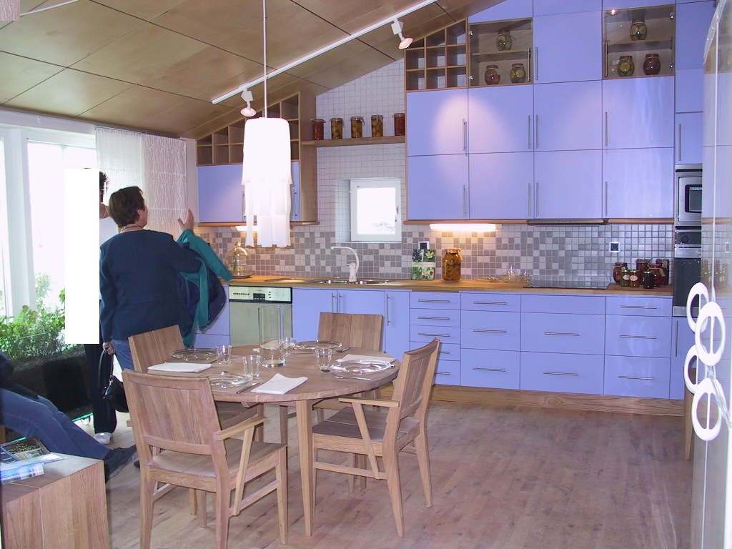
Fig. 01: Cozinha-sala de habitação do conjunto urbano "Bo01 City of Tomorrow", desenvolvido no âmbito da exposição que teve lugar em Malmö em 2001 (ver nota final) - H4-5, Arquitetura: Jan Christer Ahlbäck.

3. Um estar doméstico com amplo leque de facetas de atividade
O estar doméstico assume, ele próprio, um amplo leque de facetas de atividade, tão distintas como estar simplesmente a repousar, estar a conviver num grupo razoavelmente amplo, estar a ver TV (que sendo panorâmica exige condições muito específicas), ou, ainda e especialmente hoje em dia, estar a trabalhar ou a estudar.
Iremos abordar, mais à frente, outros espaços específicos onde tais atividades se realizam – como cozinhas, salas de jantar, etc. –, mas é importante sublinhar, desde já, que o que importa para uma casa mais estimulante é que esta atividade “nuclear”, convivial e tão enriquecedora de um "estar", mais sozinho ou mais em companhia, fazendo tantas coisas ou quase nada, se possa exercer da melhor forma possível, seja em espaços próprios, seja em espaços alternativos e muito diversificados e disseminados pela habitação.
Uma tal opção significa a "programação" de um "estar" doméstico que proporcione que as pessoas se encontrem e convivam, na sua casa, porque o querem fazer e porque naqueles sítios há excelentes (ou pelo menos adequadas) condições para esse estar diversificado, e não porque há uma função que se designa “estar” e há um espaço único onde tal função parece ser possível (pelo menos "em planta") e onde, tantas vezes, é muito difícil em termos “volumétricos” e apenas miseravelmente possível em termos ambientais – no sentido de um ambiente/cenário devidamente estimulante para o estar e o lazer.
De forma sintética o estar e o convívio domésticos, numa habitação que esteja entre condições dimensionais mínimas e excelentes (mas não excecionais), poderá acontecer, de forma privilegiada, associado: à preparação de refeições, à principal zona de lazer da casa; a espaços de lazer e de trabalho mais recatados; e, naturalmente, a espaços de dormir e fortemente privativos. E não se consideram situações excecionais em termos de espaço e de condições específicas, pois nestas não há praticamente limites para o apoio a esta função convivial doméstica.
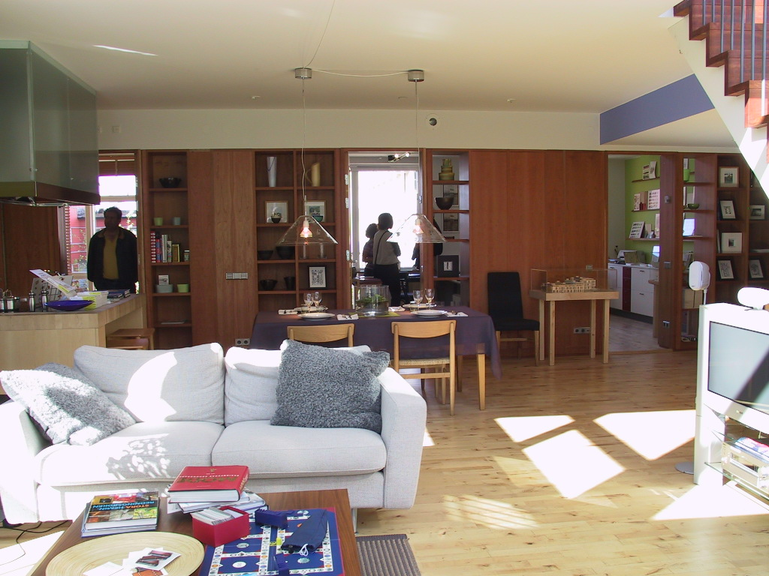

Fig. 02: Sala espacialmente estimulante em termos de subespaços e relações com outras zonas domésticas de uma habitação do conjunto urbano "Bo01 City of Tomorrow", desenvolvido no âmbito da exposição que teve lugar em Malmö em 2001 (ver nota final) - H 13-14, Arquitetura: Charles Moore, Ruble, Yudell, Bertil Öhrström.

4. Um estar doméstico (convivial ou privatizado) possível em diversos espaços da habitação
O que importa aqui sublinhar é ser fundamental que o estar recatado e o estar convivial doméstico sejam possíveis nas melhores condições numa significativa alternativa de possibilidades: por exemplo, na cozinha, na sala-comum, em um dos quartos e, por exemplo, numa varanda; sendo complementarmente adequado que tais condições possam ser potenciadas pela contiguidade e boas relações físicas e de acabamentos entre vários desses espaços, numa perspetiva que acaba por levar o convívio doméstico para uma escala um pouco mais significativa, proporcionando-se comemorações e convívios familiares e entre amigos com uma dimensão mais significativa, e acrescentando-se, assim, uma outra dimensão vivencial muito rica e valiosa à habitação.
A ideia que se quer, aqui, sublinhar é que o estar doméstico não é, ou não pode ser, uma espécie de obrigação “maquinal”, mas sim uma excelente e desejável possibilidade, e que, sendo-o, tem de ter alternativas cativantes onde seja possível, e, mais do que ser possível, onde seja verdadeiramente agradável e enriquecedor das experiências individuais e comuns, familiares e entre amigos, dos respetivos habitantes, porque dispondo de uma adequada versatilidade de espacialidades, potenciais e alternativas organizações de mobiliário e adequados ambientes e localizações. E aqui, no que se refere à localização dos principais espaços de convívio, é também importante ter em conta as respetivas vistas urbanas e paisagísticas que aí são possíveis.
Numa situação inversa e negativa teremos e temos, frequentemente, um único sítio onde o convívio doméstico mais alargado é apenas dificilmente possível, frequentemente, na designada sala-comum, tantas vezes mal dimensionada e mal localizada e, portanto, podendo prejudicar a vivência e o sossego doméstico, e onde, também frequentemente, o espaço disponível leva a organizações de mobiliário deficientes, muito pouco flexíveis, e onde o espaço sobrante – para o próprio convívio – é manifestamente insuficiente.
E por isto o estar deve ser previsto, tanto de forma concentrada na sala, como de modo disseminado nos vários quartos de dormir, com relevo para os dos jovens, como ainda em certas saletas e escritórios e mesmo em zonas de entrada e de circulação, sendo essencial garantir potenciais continuidades entre sequências destes espaços.
É, assim, importante ter presente que embora o estar, a reunião e os tempos livres da família possam ter lugar privilegiado numa sala de família multifuncional, que pode existir com um carácter mais independente ou mais ligado à preparação de refeições, deverá haver nas outras zonas das habitações outros espaços afins mas com funções mais particularizadas, tais como escritórios, saletas de cerimónia e quartos/sala, numa perspetiva que cumpra a tal diversificação de alternativas de estar e de múltiplas atividades domésticas que funcionará como verdadeiro catalisador da satisfação com a habitação.

5. Entre “mais espaço” e “melhores espaços”
Conclui-se a presente reflexão, desenvolvida em torno da ideia de uma sala-comum considerada como o espaço doméstico multiusos “de eleição”, fechando-se, um pouco, “o círculo” das ideias que marcaram o início da reflexão, ao voltar a ter em conta a importância da espaciosidade em tudo isto, numa adequada disponibilização de boas condições para o convívio doméstico e para a sua natural relação, de incentivo mútuo, com um amplo leque de outras atividades.
Mas trata-se, aqui, do que podemos designar como uma espaciosidade bem equilibrada, que “suplemente” o convívio, o estar, o lazer e o trabalho profissional na habitação, acima dos respetivos aspetos estritamente funcionais, dando-lhes o essencial suplemento de alma doméstico e pessoal, mas que se pode manter entre parâmetros espaciais razoavelmente controlados, sendo muito mais importante a construção de “melhores espaços”, mais ricos, mais diversificados, mais atraentes, mais disseminados, mais inter-relacionados e mais dinamizadores do seu uso, do que, simplesmente, “mais espaços com mais espaço”.
E isto é uma consideração que podemos aplicar a praticamente tosos os espaços domésticos, mas que assume aqui um maior protagonismo, pois tratamos da sala-comum como o principal espaço doméstico multiusos.

Notas editoriais ao artigo:
O presente artigo corresponde a uma edição muito ampliada e modificada do artigo que foi editado na Infohabitar, em 08/02/2015, com o n.º 519.

Nota importante sobre as imagens que ilustram o artigo:
As imagens que acompanham este artigo e que irão, também, acompanhar outros artigos desta mesma série editorial foram recolhidas pelo autor do artigo na visita que realizou à exposição habitacional "Bo01 City of Tomorrow", que teve lugar em Malmö em 2001.
Aproveita-se para lembrar o grande interesse desta exposição e para registar que a Bo01 foi organizada pelo “organismo de exposições habitacionais sueco” (Svensk Bostadsmässa), que integra o Conselho Nacional de Planeamento e Construção Habitacional (SABO), a Associação Sueca das Companhias Municipais de Habitação, a Associação Sueca das Autoridades Locais e quinze municípios suecos; salienta-se ainda que a Bo01 teve apoio financeiro da Comissão Europeia, designadamente, no que se refere ao desenvolvimento de soluções urbanas sustentáveis no campo da eficácia energética, bem como apoios técnicos por parte do da Administração Nacional Sueca da Energia e do Instituto de Ciência e Tecnologia de Lund.
A Bo01 foi o primeiro desenvolvimento/fase do novo bairro de Malmö, designado como Västra Hamnen (O Porto Oeste) uma das principais áreas urbanas de desenvolvimento da cidade no futuro.
Mais se refere que, sempre que seja possível, as imagens recolhidas pelo autor do artigo na Bo01 serão referidas aos respetivos projetistas dos edifícios visitados; no entanto, o elevado número de imagens de interiores domésticos então recolhidas dificulta a identificação dos respetivos projetistas de Arquitetura, não havendo informação adequada sobre os respetivos designers de equipamento (mobiliário) e eventuais projetistas de arquitetura de interiores; situação pela qual se apresentam as devidas desculpas aos respetivos projetistas e designers, tendo-se em conta, quer as frequentes ausências de referências - que serão, infelizmente, regra em relação aos referidos designers -, quer os eventuais lapsos ou ausência de referências aos respetivos projetistas de arquitetura.

Referências editoriais:

1.ª Edição: Infohabitar, Ano XVII, n.º 797, quarta-feira, novembro 10, 2021
Link para a 1.ª edição:
http://infohabitar.blogspot.com/2021/11/sala-comum-como-espaco-domestico.html
Etiquetas/palavras chave: habitação, arquitectura, funções da sala , inovar na sala-comum , sala comum , sala de estar , sala-comum , salas de família , salas na habitação
Infohabitar
Editor: António Baptista Coelho
Arquitecto – Escola Superior de Belas Artes de Lisboa –, doutor em Arquitectura – Faculdade de Arquitectura da Universidade do Porto –, Investigador Principal com Habilitação em Arquitectura e Urbanismo – Laboratório Nacional de Engenharia Civil.
abc.infohabitar@gmail.com, abc@lnec.pt
A Infohabitar é uma Revista do GHabitar Associação Portuguesa para a Promoção da Qualidade Habitacional Infohabitar – Associação atualmente com sede na Federação Nacional de Cooperativas de Habitação Económica (FENACHE) e anteriormente com sede no Núcleo de Arquitectura e Urbanismo do LNEC.
Apoio à Edição: José Baptista Coelho - Lisboa, Encarnação - Olivais Norte.

